MINUTA DE TRABAJO DE LASCOMISIONES EDILICIAS DE ASISTENCIA SOCIAL, PRENSA Y DIFUSIÓN Y PLANEACIÓN ECONÓMICA DEL H. AYUNTAMIENTO CONSTITUCIONAL DE SAN JUAN DE LOS LAGOS, JALISCO.

En la ciudad de San Juan de los Lagos, Jalisco. Siendo las 13:28 trece horas con veintiocho minutos del día 16 de Abril del 2019, reunidos en el salón de sesiones del palacio municipal de este H. Ayuntamiento de San Juan de los Lagos, Jalisco, ubicado en la planta alta de Presidencia Municipal, en la calle Simón Hernández número 1 (uno), Colonia Centro de ésta Ciudad, en mi carácter de Presidente de las Comisiones Edilicias de Asistencia Social, Prensa y Difusión y Planeación económica del H. Ayuntamiento Constitucional de San Juan de los Lagos, Jalisco; conforme al artículo 8 punto 1 fracción 11 inciso e y el artículo 25 de la Ley de Transparencia y Acceso a la Información Pública del Estado de Jalisco y sus Municipios, y en los términos del artículo 49 fracción 11 y IV de la Ley de Gobierno y Administración Pública Municipal del Estado de Jalisco y sus Municipios; donde se les pide a los Munícipes asistir puntualmente y permanecer en las sesiones del Ayuntamiento y a las reuniones de las Comisiones Edilicias de las que forme parte, e informar al Ayuntamiento y a la Sociedad de sus actividades , a través de la forma y mecanismos que establezcan los ordenamientos municipales y, con el objeto de revisar la correspondencia de la
presente Comisión desarrollándose bajo lo siguiente:

ORDEN DEL DÍA.

l. Lista de asistencia y declaratoria del Quórum Legal.

11. Lectura y Aprobación del Orden del Día.

111. Asuntos Generales.

IV. Clausura de la sesión .

DESAHOGO.

l. LISTA DE ASISTENCIA Y DECLARATORIA DEL QUÓRUM LEGAL.

Regidor Municipal - Mtra. Claudia Jeanette Carranza Santos ---------- Presente Dir. Desarrollo Social - Lic. Alma Rosa Sánchez Delgado ---------------- Presente Dep. Desarrollo Social - Lic. Sonia García Aldana -------------------------- Presente
Dir. Planeación Económica- Lic. lrma de Alba Padilla--------------------- Presente Dep. de Prensa y Difusión - César Alejandro Guerra Cuevas ------------ Presente Dep. de Prensa y Difusión- Lic. Martha Dávalos de la Torre------------- Presente Dir. de Participación Ciudadana - C. Josefina Delgado Arevalos. --------Ausente Dir. Instituto de la Juventud - Lic. Diana Laura Martínez Estrada -------- Presente Dir. Instituto de la Mujer- Lic. Nidia Alejandra Salgado Cedilla ---------- Presente

APOYO TECNICO

Dir. Instituto de la Juventud - Lic. Diana Laura Martínez Estrada ------ Presente

Señores regidores y demás presentes , en uso de la voz el Regidor Mtra. Claudia Jeanette Carranza Santos, presidente de las comisiones edilicias de Asistencia Social, Prensa y Difusión y Planeación Económica, para efecto de dar inicio a la sesión de las comisiones mencionadas correspondientes a esta fecha , ante la asistencia de los suscritos y de conformidad a lo establecido en el reglamento interior del Municipio de San Juan de Los Lagos, Jalisco, se declara que por la asistencia de 1 regidor y 7 testigos existe Quórum legal para sesionar, y por lo tanto los acuerdos que se tomen serán válidos.

En virtud de la importancia de la participación activa, promoción, difusión y alcance de este proyecto es estas comisiones; todas las personas que participan en las mismas cuentan con derecho de voz y voto, en consecuencia, se procede al siguiente punto.

11. LECTURA Y APROBACION DEL ORDEN DEL DÍA.

Como segundo punto del orden del día, en uso de la voz de la Regidora Mtra. Claudia Jeanette Carranza Santos en su carácter de Presidente de las Comisiones

Edilicias de Asistencia Social, Prensa y Difusión y Planeación Económica pone a consideración y aprobaciónlos siguientes puntos del orden del día:

l. PRESENTACIÓN DEL PROYECTO DE VINCULACION EMPRESARIAL, EN SAN JUAN DE LOS LAGOS.

Una vez sometido a consideración el orden del día, previamente circulado , es aprobado por 1 voto a favor de los regidores presentes y 7 votos a favor de los testigos presentes, danto un total de 8 votos a favor , que corresponde a una mayoría absoluta.SE APRUEBA el orden del día sometido.

111. PRESENTACIÓN DEL PROYECTO DE VINCULACION EMPRESARIAL, EN SAN JUAN DE LOS LAGOS.

En el Desahogo del Tercer Punto del Orden del día, en uso de la voz de la

regidora Mtra. Claudia Jeanette Carranza Santos , hago referencia y plasmo por el presente que se da por desahogado el orden del día.

IV. ASUNTOS GENERALES.

En voz de la regidora MTRA . CLAUDIA JEANETTE CARRANZA SANTOS , en mi carácter de Presidente de la comisiones edilicias de Asistencia Social, Prensa y difusión y Planeación Económica , informo que no existe algún otro tema a tratar ni asuntos generales.

V. CLAUSURA DE LA SESION.

Señores regidores y demás presentes , en voz de la regidora MTRA . CLAUDIA JEANETTE CARRANZA SANTOS , en mi carácter de Presidente de la comisiones edilicias de Asistencia Social, Prensa y difusión y Planeación Económica , en virtud de que ha sido agotado el orden del día se declara concluida la presente sesión siendo las 13:44 trece horas con cuarenta y cuatro minutos del día de hoy 16 de Abril del 2019 ; con fundamento en lo dispuesto por los artículos 29 y 31 de la Ley de Gobierno y la Administración Pública Municipal del estado de Jalisco. Firmando en ella quienes intervinieron, quisieron y supieron hacerlo , por y ante el presidente de estas comisiones .

ATE N T A M E N TE:

SAN JUAN DE LOS LAGOS , JALISCO , 16 DE ABRIL DEL 2019 .

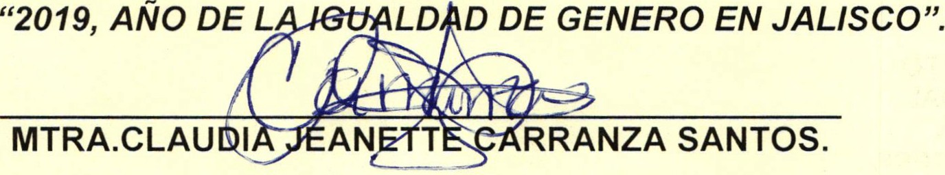
REGIDORA DE LAS COMISIONES EDILICIAS DE ASISTENCIA SOCIAL ,
PRENSA Y DIFUSIÓN Y PLANEACIÓN ECoNÓMICA DEL H. AYUNTAMIENTO .

Al..N\A SA S .12> .

LIC. ALMA ROSA SANCHEZ DELGADO
DIR. DESARROLLO SOCIAL

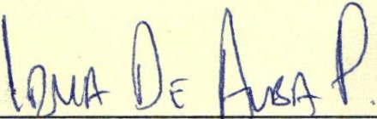DEP. DE COMUNICACIÓN SOCIAL

LIC. IRMA DE ALBA PADILLA.
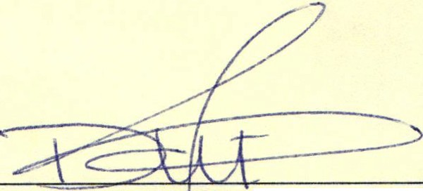DIR. PLANEACIÓN ECONÓMICA

LIC. DIANA LA RA MARTINEZ ESTRADA.
DIR. INSTI TO DE LA JUVENTUD

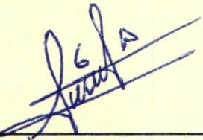LIC. SONIA GARCIA ALDANA
DEP. DESARROLLO SOCIAL

C. JOSEFINA DELGADO AREVALO.
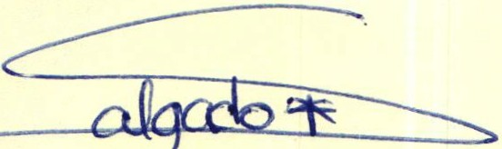DIR. DE PARTICIPACION CIUDADANA

LIC. NIDIA ALEJANDRA SALGADO CEDILLO.
DIR. INSTITUTO DE LA MUJER

